# Regelwerk

**Ziel:**

Ziel des Spiels ist es 10 Punkte zu sammeln. Einen Punkt erhält der Spieler durch das Betreiben von Energieanlagen mittels des dazugehörigen Elements. Doch Achtung, auf dem Weg zu nachhaltiger Energie gibt es Blockaden oder die Elemente drehen plötzlich ihre Richtung. Mit technologischen Hilfsmitteln können aber auch diese Hürden überwunden werden.

**Spielfeld:**

Das Spielfeld besteht aus 11x11 Feldern. Es gibt einen braunen Randbereich und einen grünen Innenbreich. In der ersten Runde werden an den Rand die Elemente Sonne und Wind angelegt. Die Sonnenstrahlen und Windböen (gelbe und blaue Pfeile über das Feld) treffeb zu Beginn ungehindert, gerade auf jedes der Felder.

Ein Bild, das Pfeil enthält.
Ein Bild, das Pfeil enthält.
Ein Bild, das Tisch enthält.

**Allgemeines:**

Der jüngste Spieler beginnt. Vor dem Spiel legt er die Sonne an eine beliebige Kante, der Spieler rechts neben ihm legt den Wind an eine Kante an. Danach startet das Spiel. Ein Zug beginnt damit, dass der Spieler die oberste Karte vom Stapel zieht. Er darf sie auf dem Spielfeld platzieren, je nach Kartentyp gelten für die Platzierung unterschiedliche Regeln.

Ein Bild, das Pfeil enthält.
**Wind/Sonne (Elemente):**

Ein Bild, das Pfeil enthält.

Je nachdem an welche Kante des Spielbretts die Elemente gelegt werden, werden die Spalten mit diesem Element versorgt.

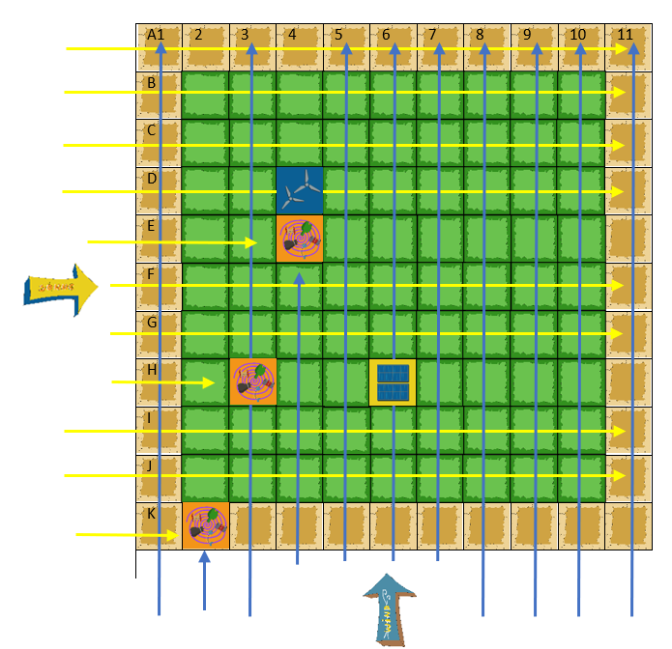

**Punktekarte/Energieanlagen**:

Ein Bild, das Text, Solarzelle, gelb, Outdoorobjekt enthält.
Ein Bild, das Schere, Outdoorobjekt, Werkzeug, Propeller enthält.

Windräder und Solaranlagen sind Punktekarten, sie dürfen auf den grünen Feldern des Spielbretts platziert werden. Der Spieler markiert seine Punktekarte mit einem Markierungsplättchen (kleine, einfarbige Plättchen) seiner Farbe. Pro eintreffenden Sonnenstrahl/Windstoß ergeben die Energieanlagen einen Punkt.

Reihe E ist ab Spalte 4 blockiert. Das Windrad in D4 wird nicht betrieben, da kein Element ankommt.

Spalte 2 ist ab Reihe K blockiert und andersherum. Die ganze Reihe 2 erhält kein Wind mehr

Die Solaranlage in H6 erhält keine Sonne mehr und ergibt somit keinen Punkt

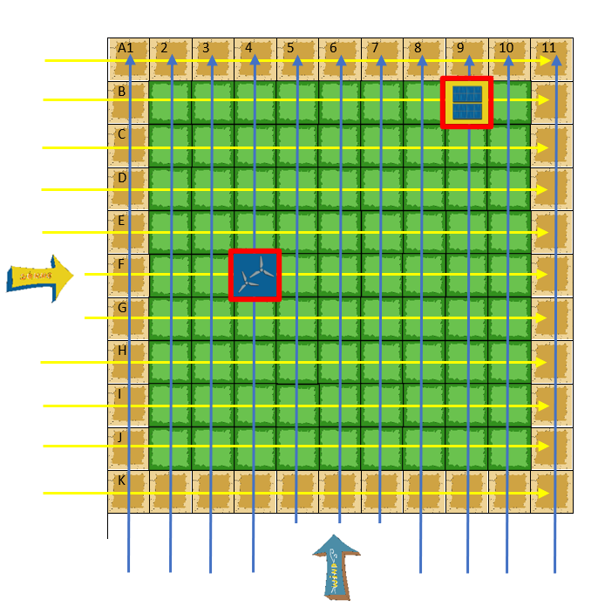

Das Windrad in Feld F4 erhält einen Punkt, da Wind dort ankommt.

Die Solaranlage in Feld B9 erhält einen 1 Punkt, da ein Sonnenstrahl dort ankommt

**Müllkarte**:

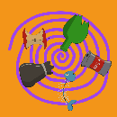

Müll blockiert die komplette Reihe ab dem Zeitpunkt, an dem die Elemente auf den Müll treffen. Müll darf auch auf dem braunen Rand platziert werden.

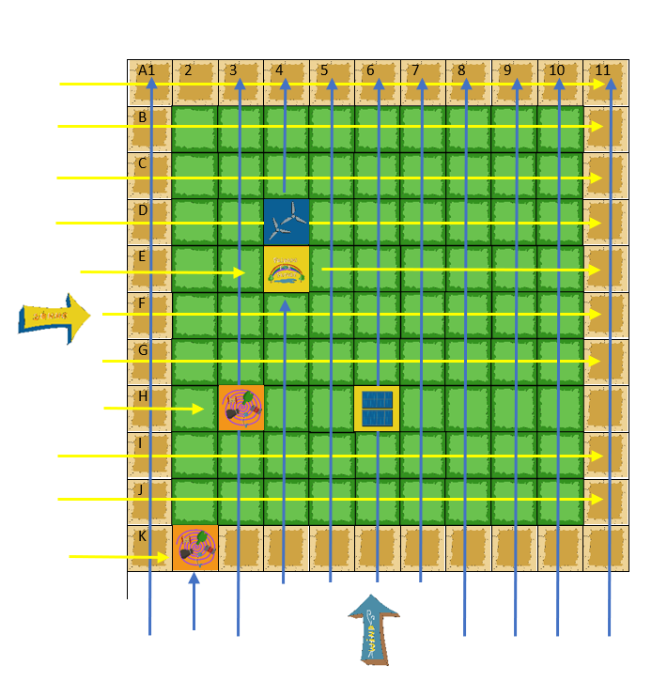

Fridays For Future Karte:

Ein Bild, das Karte enthält.

Die fff Karte beseitigt Müll. Die Karte darf nur auf bereits bestehenden Müll gelegt werden. Danach darf dort kein Müll, aber auch keine Energieanlage mehr platziert werden.

Ein Bild, das Schere, Outdoorobjekt, Werkzeug, Propeller enthält.

Das Windrad in Feld F4 erhält nun doch einen Punkt, da wieder Wind ankommt

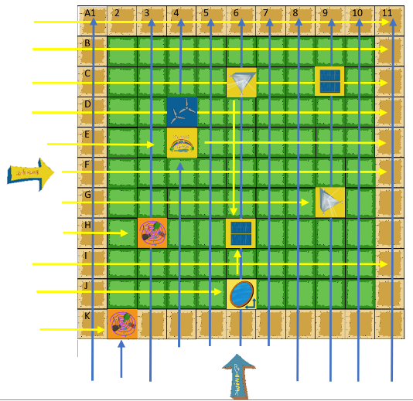

Kein Eintrittspunkt

**Lenkungselemente**:

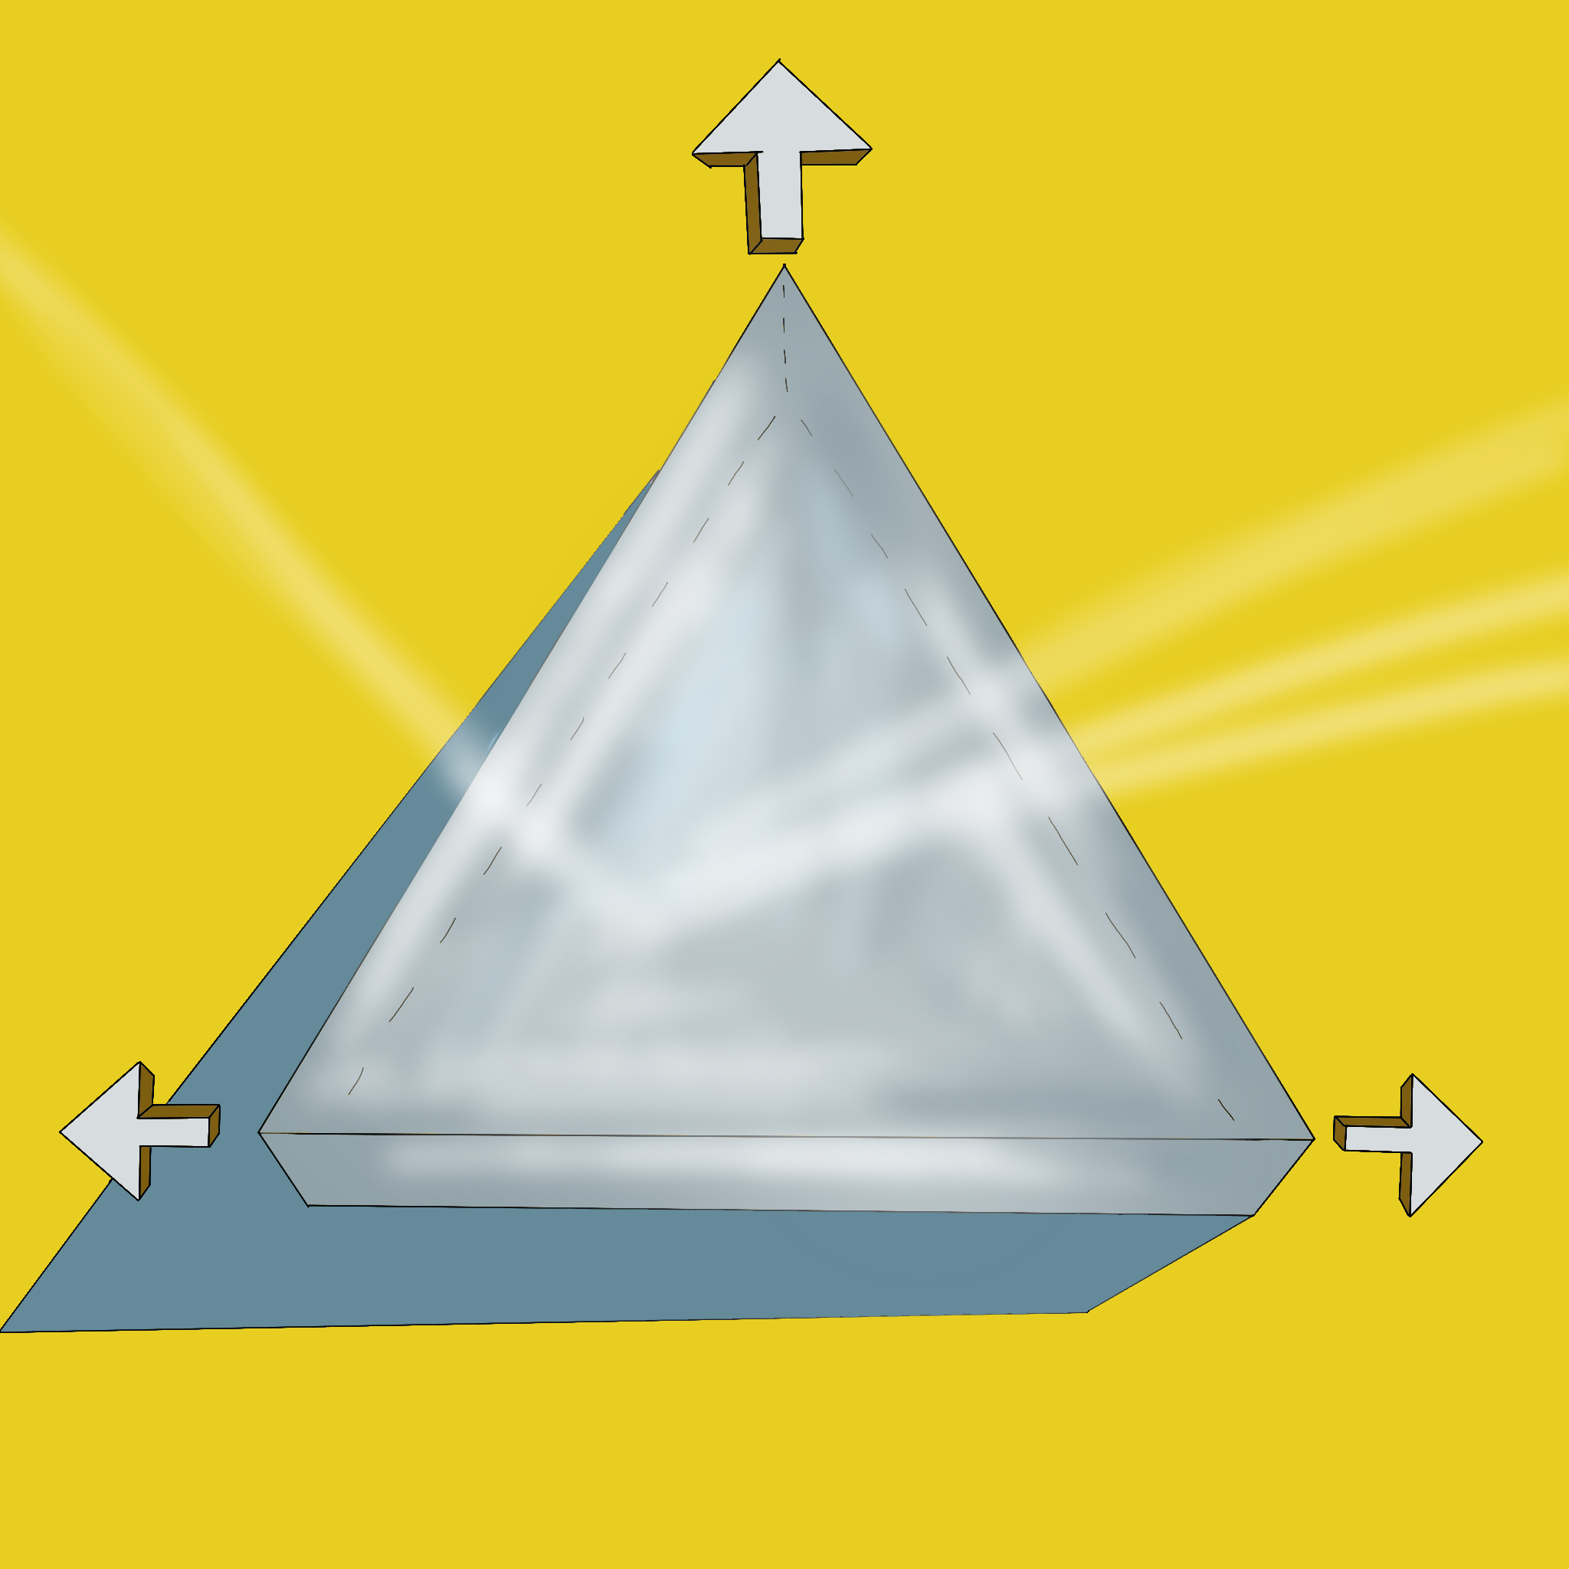 Ein Bild, das Text, gelb, Brille enthält.

Prisma Spiegel

Spiegel und Prisma können Sonnenlicht umlenken und brechen. So sorgt zum Beispiel der Spiegel dafür, dass Licht im 90 Grad Winkel verlaufen kann. Licht muss so auf eines der Elemente treffen, dass einer der eingezeichneten Pfeile gerade auf das Licht trifft. So können bereits blockierte Reihen noch mit Licht versorgt werden.

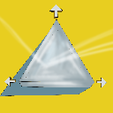



Eintrittspunkt

Die Solaranlage in H6 erhält nun doch Licht, da der Spiegel den Sonnenstrahl 90 Grad umlenkt

Die Solaranalage erhält sogar doppelt Licht, da das Prisma in C6 einen weiteren Lichtstrahl auf die Solaranlage wirft.

Das Prisma in G9 erhält allerdings kein Licht, da der Sonnenstrahl nicht auf einen Eintrittspunkt des Prismas fällt.

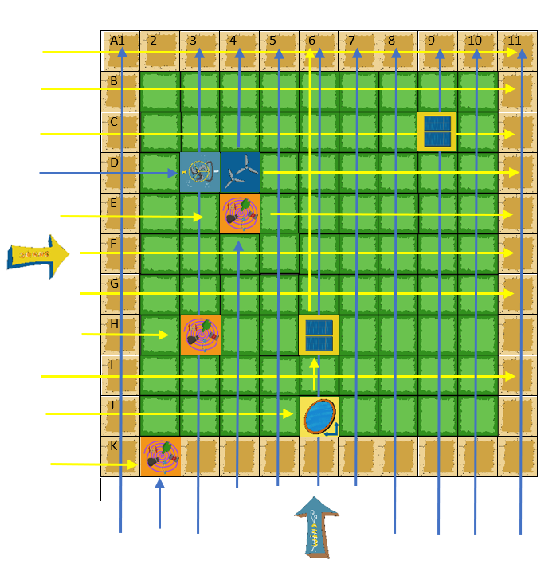

**Converter:**

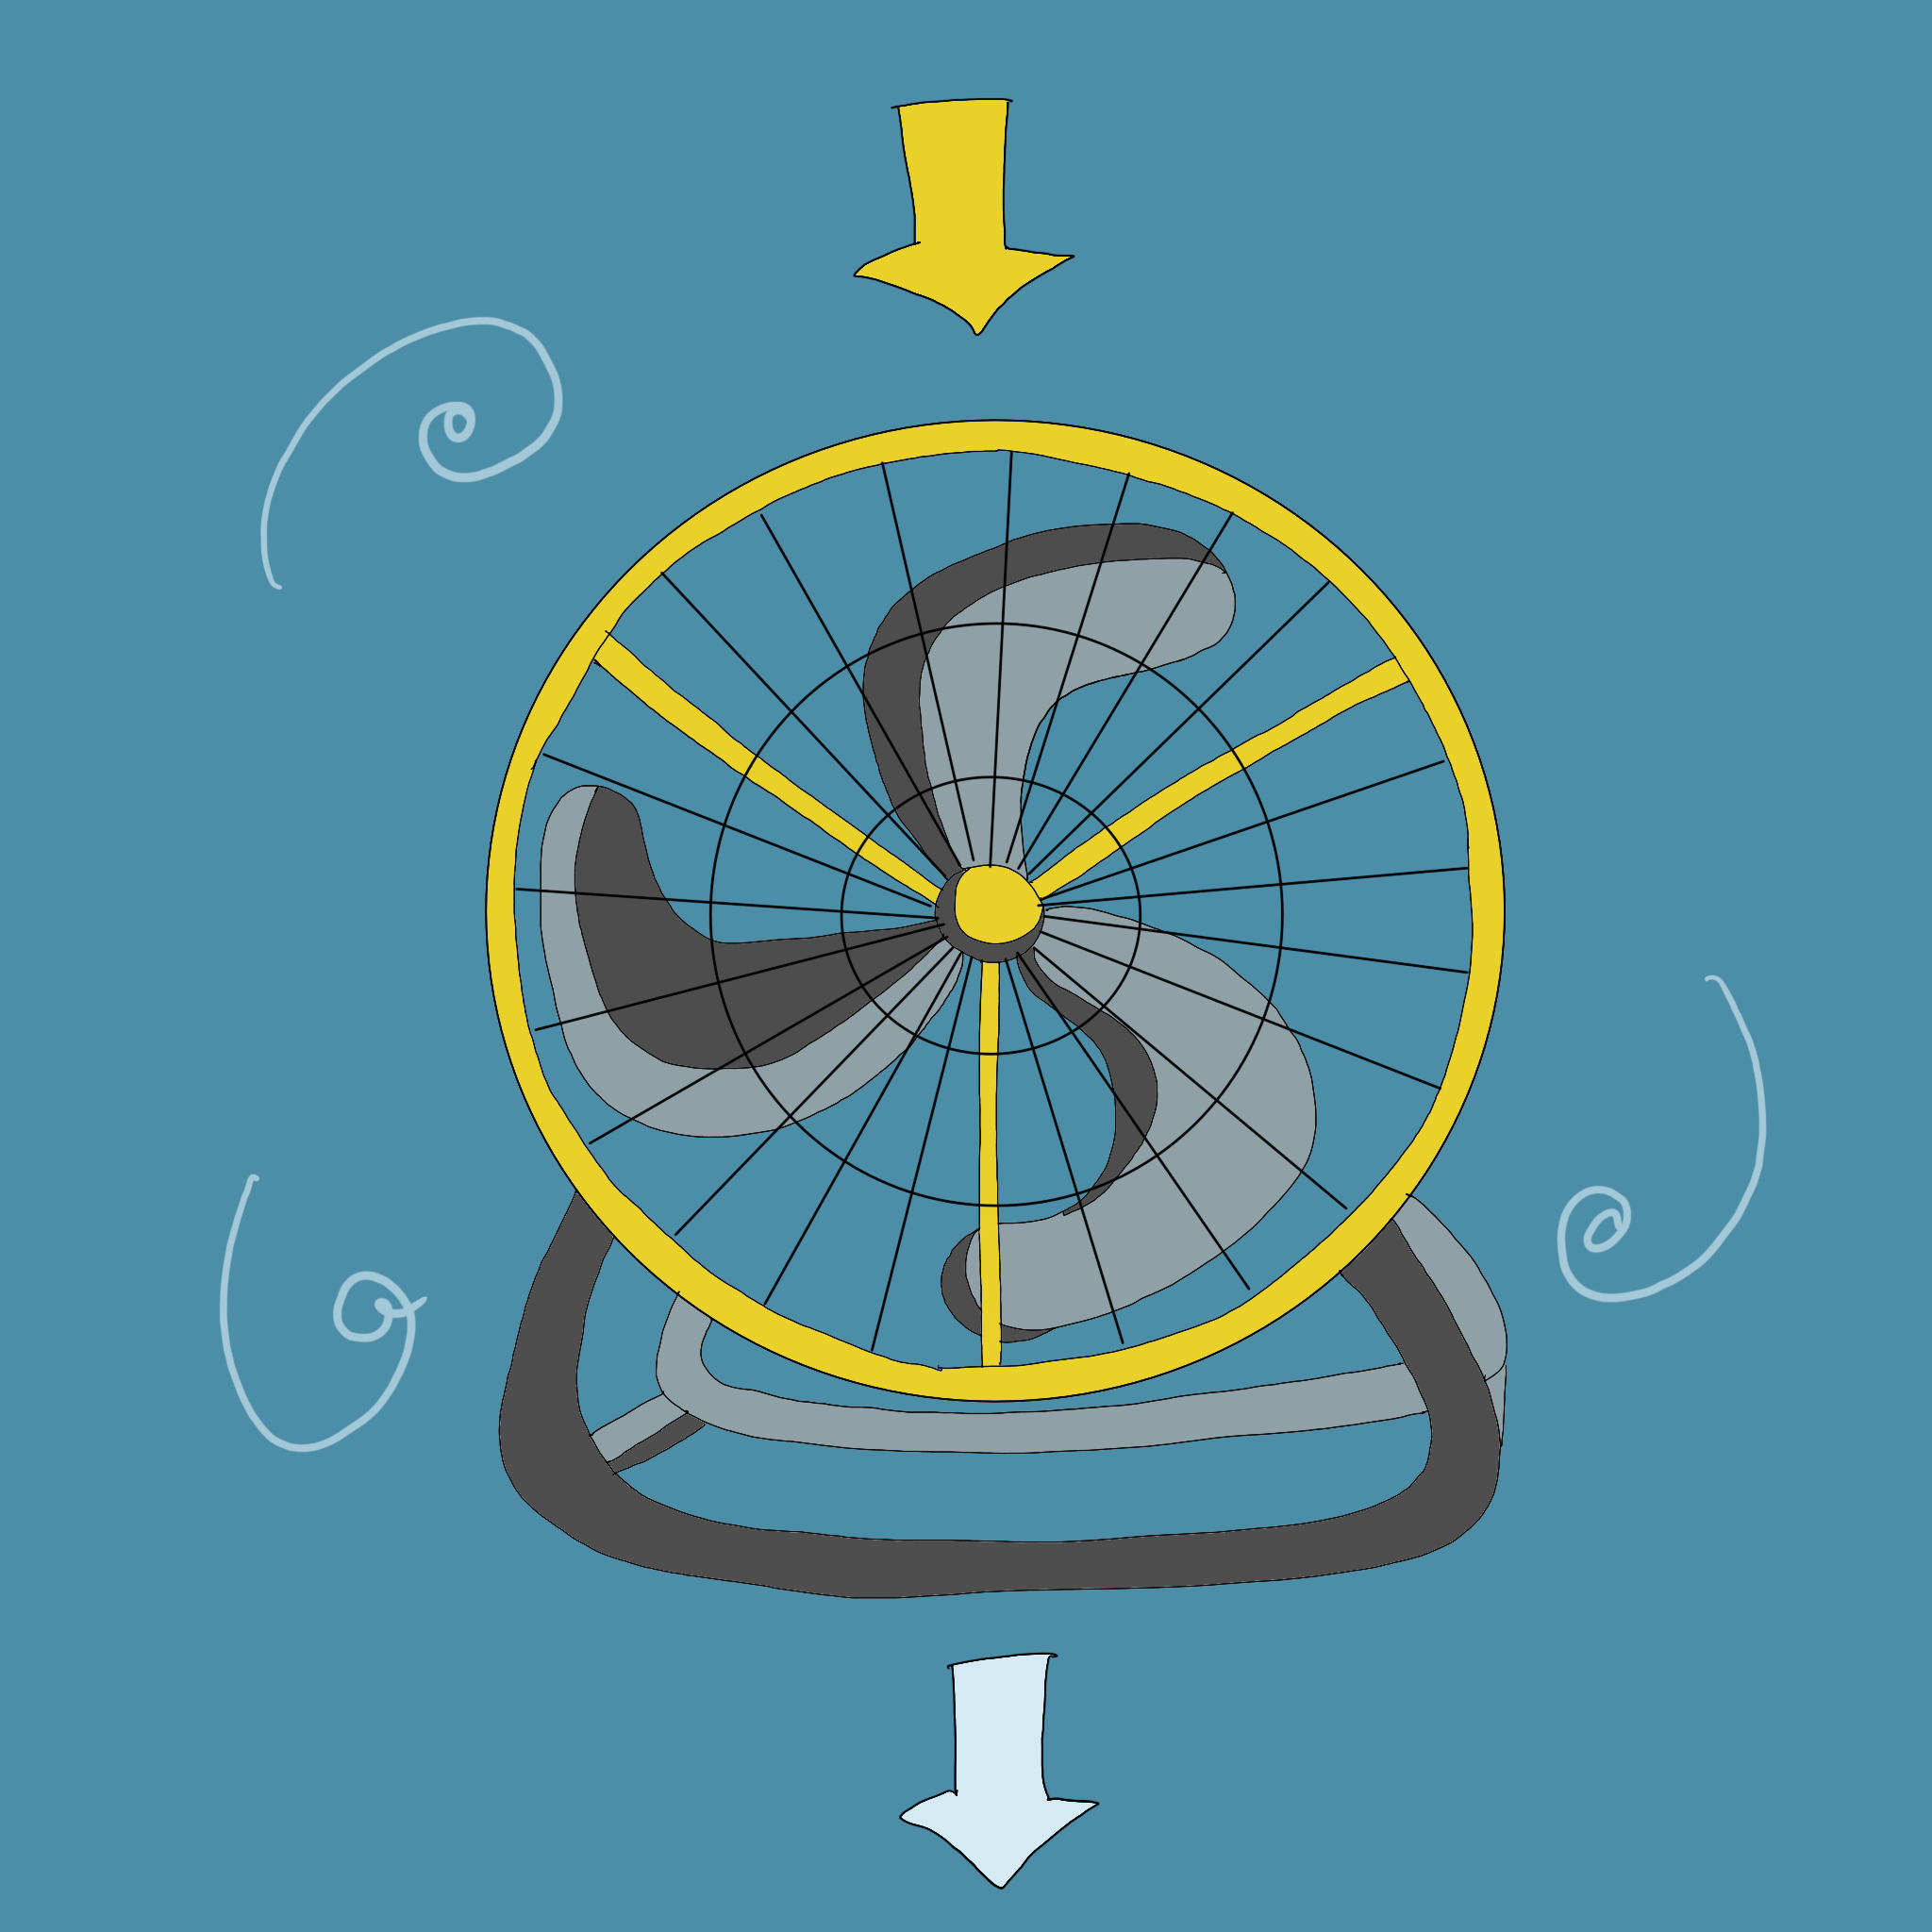

Sorgt dafür, dass Sonnenenergie in Wind umgewandelt werden kann, jedoch nicht umgekehrt. Alle nachfolgenden Zellen werden dann nur noch mit Wind versorgt, nicht mehr mit Sonne

**Elementwechsel:**

Ein Bild, das Text, Visitenkarte, Vektorgrafiken enthält.
Ein Bild, das Pfeil enthält.

Erlaubt es dem Spieler, der gezogen hat, das jeweilige Elemente so zu verschieben, dass es an einer anderen Kante anliegt.